- 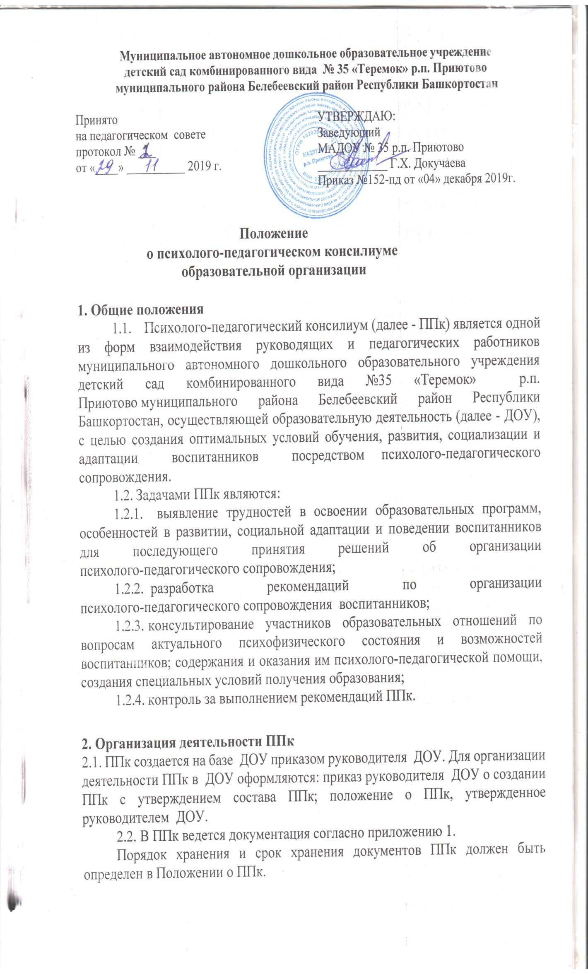Общее руководство деятельностью ППк возлагается на руководителя ДОУ.
- Состав ППк: председатель ППк - старший воспитатель ДОУ, заместитель председателя ППк (определенный из числа членов ППк при необходимости), педагог-психолог, учитель-логопед, учитель-дефектолог, секретарь ППк (определенный из числа членов ППк).
- Заседания ППк проводятся под руководством Председателя ППк или лица, исполняющего его обязанности.
- Ход заседания фиксируется в протоколе.
Протокол ППк оформляется не позднее пяти рабочих дней после проведения заседания и подписывается всеми участниками заседания ППк.
- Коллегиальное решение ППк, содержащее обобщенную характеристику воспитанника и рекомендации по организации психолого-педагогического сопровождения, фиксируются в заключении. Заключение подписывается всеми членами ППк в день проведения заседания и содержит коллегиальный вывод с соответствующими рекомендациями, которые являются основанием для реализации психолого-педагогического сопровождения обследованного воспитанника.
Коллегиальное заключение ППк доводится до сведения родителей (законных представителей) в день проведения заседания.
В случае несогласия родителей (законных представителей) воспитанника с коллегиальным заключением ППк они выражают свое мнение в письменной форме в соответствующем разделе заключения ППк, а образовательный процесс осуществляется по ранее определенной образовательной программе возрастной группы в соответствии с федеральным государственным образовательным стандартом.
Коллегиальное заключение ППк доводится до сведения педагогических работников, работающих с обследованным воспитанником, и специалистов, участвующих в его психолого-педагогическом сопровождении, не позднее трех рабочих дней после проведения заседания.
2.8. При направлении воспитанника на психолого-медико-педагогическую комиссию (далее — ПМПК) оформляется Представление ППк на воспитанника.
Представление ППк на воспитанника для предоставления на ПМПК выдается родителям (законным представителям) под личную подпись.

3. Режим деятельности ППк
- Периодичность проведения заседаний ППк определяется запросом
ДОУ на обследование и организацию комплексного сопровождения воспитанников и отражается в графике проведения заседаний.
- Заседания ППк подразделяются на плановые и внеплановые.
- Плановые заседания ППк проводятся в соответствии с графиком проведения, но не реже одного раза в полугодие, для оценки динамики обучения и коррекции для внесения (при необходимости) изменений и дополнений в рекомендации по организации психолого-педагогического сопровождения воспитанников.
- Внеплановые заседания ППк проводятся при зачислении нового воспитанника, нуждающегося в психолого-педагогическом сопровождении; при отрицательной (положительной) динамике обучения и развития воспитанника; при возникновении новых обстоятельств, влияющих на обучение и развитие воспитанника в соответствии с запросами родителей (законных представителей) воспитанника, педагогических и руководящих работников ДОУ; с целью решения конфликтных ситуаций и других случаях.
- При проведении ППк учитываются результаты освоения содержания образовательной программы, комплексного обследования специалистами ППк, степень социализации и адаптации воспитанника.
На основании полученных данных разрабатываются рекомендации для участников образовательных отношений по организации психолого- педагогического сопровождения воспитанника .
- Деятельность специалистов ППк осуществляется бесплатно.
- Специалисты, включенные в состав ППк, выполняют работу в рамках основного рабочего времени, в соответствии с планом заседаний ППк, а также запросами участников образовательных отношений на обследование и организацию комплексного сопровождения воспитанников.

4. Проведение обследования
- Процедура и продолжительность обследования ППк определяются исходя из задач обследования, а также возрастных, психофизических и иных индивидуальных особенностей обследуемого воспитанника.
- Обследование воспитанника специалистами ППк осуществляется по инициативе родителей (законных представителей) или сотрудников ДОУ с письменного согласия родителей (законных представителей).
- Секретарь ППк по согласованию с председателем ППк заблаговременно информирует членов ППк о предстоящем заседании ППк, организует подготовку и проведение заседания ППк.
- По данным обследования каждым специалистом составляется заключение и разрабатываются рекомендации. На заседании ППк обсуждаются результаты обследования ребенка каждым специалистом, составляется коллегиальное заключение ППк.
4.5. Родители (законные представители) имеют право принимать участие в обсуждении результатов освоения содержания образовательной программы, комплексного обследования специалистами ППк, степени социализации и адаптации воспитанника.

5. Содержание рекомендаций ППк по организации психолого- педагогического сопровождения воспитанников
  - Рекомендации ППк по организации психолого-педагогического
сопровождения воспитанника с ограниченными возможностями здоровья конкретизируют, дополняют рекомендации ПМПК и могут включать в том числе: разработку адаптированной основной образовательной программы; разработку индивидуального образовательного маршрута воспитанника; в том числе на период адаптации воспитанника в ДОУ, на полугодие, учебный год,
другие условия психолого-педагогического сопровождения в рамках компетенции ДОУ.
  - Рекомендации ППк по организации психолого-педагогического сопровождения воспитанника на основании медицинского заключения могут включать условия обучения, воспитания и развития, требующие организации обучения по индивидуальному образовательному маршруту, другие условия психолого-педагогического сопровождения в рамках компетенции ДОУ.
  - Рекомендации ППк по организации психолого-педагогического сопровождения воспитанника, испытывающего трудности в освоении основных образовательных программ, развитии и социальной адаптации могут включать в том числе:
проведение групповых и (или) индивидуальных коррекционно-развивающих и компенсирующих занятий с воспитанниками;
разработку индивидуального образовательного маршрута воспитанника; адаптацию, профилактику асоциального (девиантного) поведения воспитанника; другие условия психолого-педагогического сопровождения в рамках компетенции ДОУ.
Рекомендации по организации психолого-педагогического сопровождения воспитанников реализуются на основании письменного согласия родителей
(законных представителей).
4.4.Карта развития на воспитанника хранится у председателя ППк и выдается педагогам, работающим с воспитанником.

5. Заключительные положения
5.1. Настоящее Положение является локальным нормативным актом ДОУ, принимается на Педагогическом совете, согласовывается с профсоюзным комитетом и утверждается (либо вводится в действие) приказом заведующего дошкольным образовательным учреждением.
5.2. Все изменения и дополнения, вносимые в настоящее Положение, оформляются в письменной форме в соответствии действующим законодательством Российской Федерации.
5.3. Положение принимается на неопределенный срок.
5.4. После принятия Положения (или изменений и дополнений отдельных пунктов и разделов) в новой редакции предыдущая редакция автоматически утрачивает силу.

Согласовано
с профсоюзным комитетом
Протокол от «____»_________ 2019 г. № ___

Приложение 1

Документация ППк

1.Приказ о создании ППк с утвержденным составом специалистов ППк;
2.Положение о ППк;
3.График проведения плановых заседаний ППк на учебный год;
4. Журнал записи воспитанников на ППк;
5. Журнал учета заседаний ППк ;
6. Протоколы заседания психолого-педагогического консилиума;
7. Коллегиальное заключение психолого-педагогического консилиума;
8. Журнал регистрации коллегиальных заключений психолого-педагогического консилиума;
9. Журнал направлений воспитанников на ПМПК;
10. Представление психолого-педагогического консилиума на воспитанника для предоставления на ПМПК;
11. Карта развития воспитанника, получающего психолого-педагогическое сопровождение.

